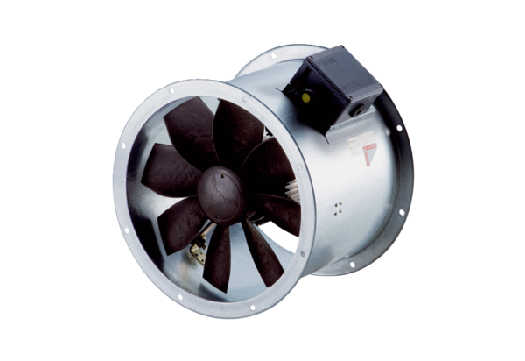Axiál csőventilátor DZR 50/6 B Ex eCsomagolási egység: 1 darabVálaszték: C
Termékszám: 0086.0713Gyártó: MAICO

